Исследование коммутационных характеристик лазерно-триггируемого разрядника с варьируемой задержкой пробоя посредством изменения угла поджига искрового промежутка *)
Медведев М.А., Огинов А.В., Паркевич Е.В., Хирьянова А.И.
Физический Институт им. П.Н. Лебедева РАН, 119991, Москва, Ленинский пр., 53, medvedevma@lebedev.ru
Лазерная искра по своим параметрам идентична обычной электрической искре в газе, но за счёт мощного внешнего источника предионизации обладает крайне малым временным (<<1 нс) и пространственным джиттером формирования [1,2]. Благодаря этому лазерная искра выступает в качестве прекрасного управляемого коммутатора потоков электромагнитной энергии большой мощности и плотности в коаксиальных или полосковых волноводных линиях. Обычно, лазерно-тригируемый разрядник (ЛТР) представляет собой искровой промежуток, наполненный газом при большом давлении, который поджигается лазерным пучком, направленным вдоль или под определенным углом к оси промежутка [3,4]. Известно, что в зависимости от угла поджига время задержки пробоя и джиттер ЛТР могут варьироваться от сотен пикосекунд до сотен наносекунд и более. Стоит отметить, что данный эффект представляет значительный интерес с прикладной точки зрения, однако его подробного исследования ранее не проводилось. В данном сообщении, мы представляем результаты предварительных исследований, указанного эффекта. В частности, нами была предпринята попытка качественно, не вникая в суть процессов плазмообразовнаия в промежутке, определить основные зависимости коммутационных характеристик ЛТР от угла поджига искрового промежутка. По итогам работы был разработан воздушный коммутатор с лазерным поджигом, обладающий субнаносекундным джиттером и задержкой пробоя, настраиваемой в интервале ~0.1–10 нс посредством изменения угла поджига искрового промежутка.
Работа выполнена при поддержке гранта РНФ №19-79-30086. Разработка лазерно-триггируемого разрядника была частично поддержана грантом РФФИ №18-32-00566.
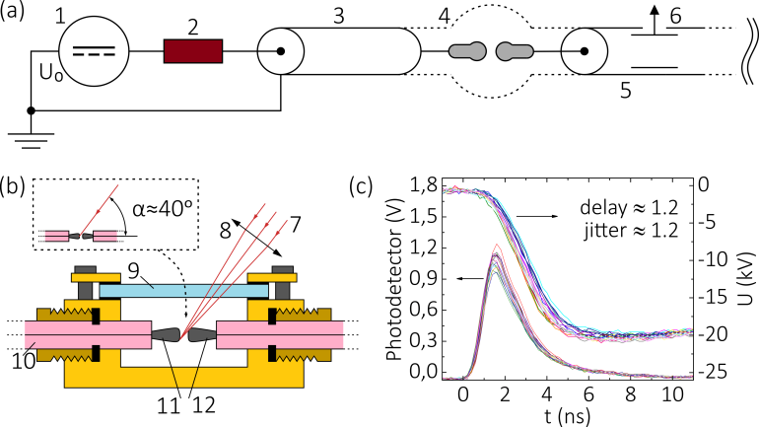
Рисунок 1. (a)–Схема установки: 1–постоянный источник высокого, 2–зарядное сопротивление, 3–формирующая линия, 4–разрядник с лазерным поджигом, 5–передающая линия, 6–емкостной делить напряжения; (b)–дизайн разрядника с лазерным поджигом: 7–поджигающий пучок, 8–фокусирующая линза, 9–оптическое окно, 10–высоковольтный кабель, 11–катод, 12–анод; α – характерный угол поджига; (c)–характерные сигналы с фотодатчика и фронты нарастания напряжения.
Литература
- S. S. Harilal, Appl. Opt. 43, 3931 (2004).
- W. D. Kimura et al, IEEE Trans. Plasma Sci.A 14, 246 (1986)
- A. Larsson, IEEE Trans. Plasma Sci. 40, 2431 (2012).
- A. H. Guenther and J. R. Bettis, J. Phys. D: Appl. Phys. 11, 1577 (1978).

*) DOI – тезисы на английском

